剑网3运营系统(Gmc/GmWeb/Kingeyes)说明手册
创建人：吴观喜
创建日期：2009/3/6
最后修改：2009/3/13
目录
GMWeb系统介绍 1
系统概述 2
结构组成及拓扑图 2
主要功能 3
一.GM服务功能 3
二、查询功能 3
三、个人设置 4
四、系统维护 4
系统要求 4
安装说明 4
一、GMC安装说明： 4
二、GmWeb安装说明 5
三、Guard安装说明 6
各系统安装示例 7
一、GMWEB 安装举例 7
二、GMC 安装举例 8
三、FsEyes安装举例 9
四、Guard 安装举例 11

系统概述
GmWeb系统用于管理游戏中的玩家及玩家信息的查询,也就是GM指令的发送,如用于操作
和控制玩家。

结构组成及拓扑图
模块 | 功能描述 | 相关负责人
GmWeb | 用来管理游戏,如冻结帐号,冻结角色,角色瞬移等一系列功能 | 王梁
GMC | 中转作用,把一些GmWeb发过来的指令传达给Guard,或者直接调用paysys数据库接口,执行一些冻结帐号指令. | 周科
Guard | 管理GC,GS,GW服务器,通过内存映射方式  与GC,GS,GW通信，可以让GC,GS,GW 执  行一些相应的指令：如让ＧＣ执行些LUA脚  本 | 王斌
Paysys数据库 | 只要用来存储帐号信息 | 吴才忠，赵耿榕
Passport数据库 | 只要用来存储通行证信息 | 吴才忠，赵耿榕
GameCenter | 管理同一组中的所有GS
GameServer | 管理游戏中的玩家及游戏过程中的游戏逻辑
GateWay | 网关服务器:用来管理用户的登录
FsEyes | 管理GC,GS,GW.如GC,GS,GW的启动和关闭,更新,等一系列操作 | 孙勇，黄飚，王之光
MySql5.1角色库 | 存储各个帐号的角色信息
Paysys.exe | 只要读取paysys数据库信息，与gateway通信。给gateway返回帐号信息,也会查passport中的信息，但它不会执行冻结操作，只有GMC才直接执行paysys数据库存储过程直接冻结的。 | 范征勇，伍新春，殷涛，候锐
中间件 | 查询用户真实姓名、性别、身份证号、生日、地址、电话、手机，邮箱 | 范征勇，伍新春，殷涛
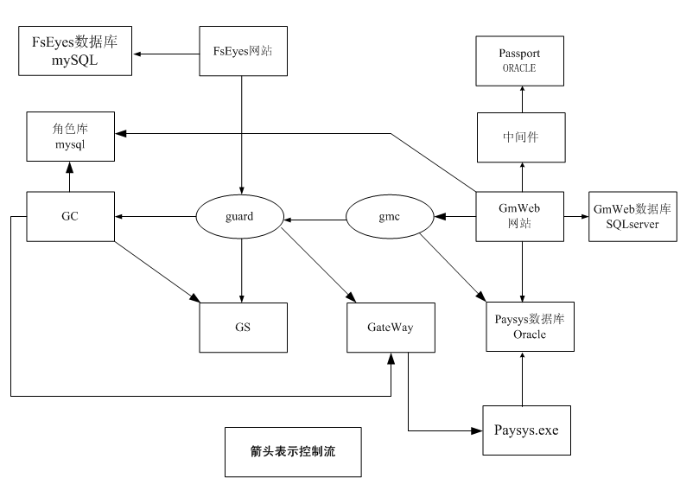
系统网络拓扑图

主要功能

一、GM服务功能
冻结、解冻操作、强制玩家下线操作、禁言、解禁角色、发送密聊信息、 GM瞬移、发布公告、修改防沉迷信息

二、查询功能
帐号信息查询、帐号角色互查、通行证信息、操作记录查询、问题答复记录、未答复问题查询、防沉迷信息查询

三、个人设置
设置工作范围、修改登录密码

四、系统维护
人员权限管理、游戏区服维护、游戏IDC维护、瞬移位置维护、操作原因维护、可登录IP维护、常见问题维护

系统要求
模块 | 系统 | 关联的数据库类型
GmWeb | Windows 2003 server  MS SQL Server  jdk-1_5_0_06-windows-i586-p.exe  MySQL5.1  Oracle | MS SQL
Guard | Windows  Linux  python | NULL
GMC | Windows 2003 Server | NULL
Paysys数据库 | Windows  Linux  Oracle | Oracle
Passport数据库 | Windows  Linux  Oracle  MS SQL Server | Oracle/MS SQL
GameCenter | Windows  Linux  MySQL5.1 | 角色库 MY Sql
GameServer | Windows  Linux | NULL
GateWay | Windows  Linux | NULL

安装说明

一、GMC安装说明：
1、安装Oracle客户端SDK
拷贝文件夹Oracle10Client到本机，setup进行安装。
2、修改GMC配置文件
在文件夹GameMasterCentral里有配置文件GameMasterCentral.Ini，该配置对于GMC的正确运行非常重要，下面对各个关键字进行说明：
[GameMasterCentral] | 程序的名字，你可以自由更改，但最好是取当前环境有意义的名字;
[MasterDoor]： | GMC接入游戏世界外服务的入口（不使用安全连接）,IP——GMC服务器IP地址，GCD从该地址联结GMC；Port——MasterDoor侦听端口（若不设置则取默认值）;
[MasterDoorSecurity] | 游戏世界外服务入口(使用安全连接)，IP——GMC服务器IP地址，GCD从该地址联结GMC；Port——MasterDoorSecurity侦听端口（若不设置则取默认值）;
[GmWeb2.0] | IP——允许通过MasterDoor和MasterDoorSecurity连接GMC的(GCD应用)IP列表；
[MasterServiceRuntime] | ：GMC针对游戏世界内部服务连接的IP和侦听端口;
[AccountSys] | 账号数据库的IP和对外连接端口、连接账号和账号数据库名称;

3、配置[AccountSys] 密码
在CMD中进行操作,先找到GMC的所在位置,然后通过下面的参数修帐号密码,指令
然后输入paysys的密码,进行加密
具体说明:
Usage:GameMasterCentral.exe -parameter.
Parameters Function
-SET_ACCDB_PWD Set password for account db(Paysys2.0).
-CHECK_ACCDB_PWD Check account db password setting(Paysys2.0).
4、结果
运行GameMasterCentral.exe。没有什么问题了，可以使用telnet IP port确保对应的侦听端口已经开放。

二、GmWeb安装说明
1、安装工具
1) ORACLE客户端
2) Mysql5.1客户端
3) SQL Server 2000服务端
4) jdk-1_5_0_06-windows-i586-p.exe
5) JBoss版本：Jboss-4.2.2
2、设置环境变量
在用户变量里添加：
1) 变量名：JAVA_HOME 变量值：C:\Program Files\Java\jdk1.5.0
2) 变量名：path 变量值：C:\Program Files\MySQL\MySQL Server 5.0\bin
3、安装GmWeb服务器
直接解压jboss-4.2.2.GA.rar文件完成jboss-4.2.2.GA的安装
4、导入数据库
导入数据库GMWeb。
5、配置与GMC的连接
1) 将配置文件gmconfig3.properties拷贝到C盘根目录（该步骤必须，请注意“C盘根目录”）；
2) 修改GMC_IP和GMC_PORT属性值使其分别为GMC的IP地址和端口号（对应于GMC配置文件GameMasterCentral.ini中MasterDoor或者MasterDoorSecurity，当前MasterDoorSecurity连接有问题，可以使用MasterDoor配置连接）；
6配置与数据库的连接
1) 配置\server\default\deploy\mssql-ds.xml，根据实际数据库进行相应调整即可，当前使用JSQLConnectDB_GMSYSTEM配置关键字。此配置是连接到SQL Server 2000的数据库GMWeb。
2) 修改文件\server\default\deploy\oracle-ds.xml，该配置是连接到paysys.具体请参见下面举例
7结果
首先让数据库GMWeb的主机开启MSSQL服务，可以使用telnet IP 1433来检查相应主机的MSSQL服务是否开启；同样开启GMC。然后运行\bin\run.Bat开启网站。如果没有任何错误，浏览器打开http://localhost:8080，用系统管理员登陆GMWeb（系统管理员帐号/密码：system/123456，建议登录后马上修改此密码）。

三、Guard安装说明
1安装python.
2打开guard.cfg配置文件
配置FsEyes及GMC的相关内容，如下：
[FSEye]
IP= | FsEyes服务器的IP
Port= | FsEyes的端口号
BindIp= | guard的绑定IP
CreateTime= | 配置文件创建时间
EABCM=1 | 调试模式，1表示ＵＤＰ调试，0表示关闭
[Server] | FsEyes自动生成，表示服务器的序号，包括ＧＣ，ＧＳ，ＧＷ
Count= | 服务器数量
Server1=
Server2=
Server3=
[GMC]
IP= | GMC的IP
Port= | GMC的端口号
Account= | Account是Guard连接GMC时用的帐号
Password= | Password是Guard连接GMC时用的密码
GCServer= | 中心服务器序号
注意：ＧＣ,ＧＷ,ＧＳ的文件夹与guard文件同在一个目录．

各系统安装示例

一、GMWEB 安装举例
GMWEB安装的主机ＩＰ： 192.168.27.18
1、安装工具,首先在18上安装这些软件
1) ORACLE客户端
2) Mysql5.1客户端
3) SQL Server 2000服务端
4) jdk-1_5_0_06-windows-i586-p.exe
5) JBoss版本：Jboss-4.2.2
2、设置环境变量
安装完以上软件后,在用户变量里添加：
1) 变量名：JAVA_HOME 变量值：C:\Program Files\Java\jdk1.5.0
2) 变量名：path 变量值：C:\Program Files\MySQL\MySQL Server 5.0\bin
3)重启MYSQL
3、安装GmWeb服务器
直接解压jboss-4.2.2.GA.rar文件到文件夹jboss-4.2.2.GA中,这个打包文件就是GMWEB的全部文件
4、导入数据库
打开MS SQL Server企业管理器,导入数据库GMWeb。也可以先创建一个数据库名字为GMWeb的数据库,然后通过GMWEB数据库的备份文件,然后进行还原.
5、配置与GMC的连接
1) 将配置文件gmconfig3.properties拷贝到C盘根目录（该步骤必须，请注意“C盘根目录”）；
2) 用记事本打开gmconfig3.properties文件,修改GMC_IP和GMC_PORT属性值使其分别为GMC的IP地址和端口号,如下:
#剑网3 GMC配置
GMC_IP=192.168.27.18
GMC_PORT=8000
6、配置与数据库的连接
1) 配置\server\default\deploy\mssql-ds.xml，此配置是连接到SQL Server 2000的数据库GMWeb。如下:
===================================================================== -->
<!-- -->
<!-- GMSystem 2.0 -->
<!-- -->
<!-- ===================================================================== -->
<local-tx-datasource>
<jndi-name>JSQLConnectDB_GMSYSTEM</jndi-name>
<connection-url>jdbc:JSQLConnect://192.168.27.18:1433/database=GMWeb</connection-url>
<driver-class>com.jnetdirect.jsql.JSQLDriver</driver-class>
<user-name>sa</user-name>
<password>123456</password>
只要修改的地方是IP地址,MS SQL Servere用户名: <user-name>sa</user-name>,
MS SQL Servere密码: <password>123456</password>
2) 修改文件\server\default\deploy\oracle-ds.xml，该配置是连接到paysys.内容如下:
url>jdbc:oracle:thin:@192.168.27.15:1521:orcl</connection-url>
<driver-class>oracle.jdbc.driver.OracleDriver</driver-class>
<user-name>jx3gm</user-name>
<password>jx3gm</password>
只要修改的地方有:Orecle数据库的IP地址,端口号,paysys数据库名:
jdbc:oracle:thin:@192.168.27.15:1521:orcl,
paysys用户名: <user-name>jx3gm</user-name>
paysys密码: <password>jx3gm</password>
7、结果
首先让数据库GMWeb的主机开启MSSQL服务，可以使用telnet IP 1433来检查相应主机的MSSQL服务是否开启；同样开启GMC。然后运行\bin\run.Bat开启网站。如果没有任何错误，浏览器打开http://localhost:8080，用系统管理员登陆GMWeb（系统管理员帐号/密码：system/123456，建议登录后马上修改此密码）。

二、GMC 安装举例
GMC 安装的主机IP:192.168.27.18
1、安装Oracle客户端SDK
拷贝文件夹Oracle10Client到本机，setup进行安装。
2、修改GMC配置文件
打开配置文件GameMasterCentral.ini,设置如下:
[GameMasterCentral]
GameSysName=剑侠情缘叁
[MasterDoor]//GMC为GMWEB提供服务
IP=192.168.27.18
Port=8000
[MasterDoorSecurity]
IP=192.168.27.18
Port=8006
[GmWeb2.0]//允许访问的IP
IP=192.168.27.18
[MasterServiceRuntime]
IP=192.168.27.18
Port=7777
[AccountSys]
IP=192.168.27.15
Port=1521
UserName=jx3gm
PassWord=DDEBC38389
DataBase=ORCL
3、把[AccountSys] 里密码变为密文
在CMD中进行操作,先找到GMC的所在位置,然后通过下面的参数修帐号密码,指令
然后输入paysys的密码,进行加密
具体说明:
Usage:GameMasterCentral.exe -parameter.
Parameters Function
-SET_ACCDB_PWD Set password for account db(Paysys2.0).
-CHECK_ACCDB_PWD Check account db password setting(Paysys2.0).
4、结果
运行GameMasterCentral.Exe。没有什么问题了，可以使用telnet IP port确保对应的侦听端口已经开放。

三、FsEyes安装举例
FsEyes安装的主机IP:192.168.27.18
1、安装工具
1) 安装MySQL5.1数据库
2) 安装IIS
3) .NET框架
4) 安装ASPAJAXExtSetup.msi
2、设置环境
1)注册ASP.NET
在CMD中执行
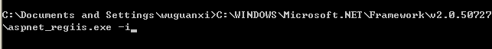
完成SAP.NET的注册
2)修改MYSQL字符集,换成gb2312
文件路径为: C:\Program Files\MySQL\MySQL Server 5.0/my.ini
3、配置MySQL数据库
在CMD中打开MYSQL
命令:mysql -uroot -p123456
执行SQL脚本文件fseye_22.106.sql (FsEyes的数据库脚本)
命令: source D:\jxeyes\fseye_22.106.sql,安装数据库完毕.
重新启动MQSQL.
4、配置FsEyes的配置文件
打开D:\jxeyes\SystemConfig.xml文件
配置FsEyes 的IP,如下:
<Config attribute="AdminServerListenIP" value="192.168.24.243"></Config>//运营平台ip
路径:
<Config attribute="AdminServerUploadFileRootPath" value="E:\fseye\fseyeupload\"></Config>

<Config attribute="LogDir" value="E:\fseye\fseyelog\"></Config>

<Config attribute="GameSettingDir" value="E:\fseye\fs2settings\"></Config>

<Config attribute="ServerListFileDir" value="d:\project\yunying\serverlistfile\"></Config>

配置数据库
<Config attribute="DbConnectionString" value="nE0zJyLGlA+Ebf3BhgVj2p3CpD9OUp8t+mZ6KMVJCglv5D7bvyaYymOPS/Wjfg21jfPT3i6QuAxl+e+CPxjt4Bgsj7dGxw1y2ltHAYSmbBB8Mqz9tlujjRhNR9wMxhK+cPoW0GFYbOpE46xR9C+Iz9UBI2KJqISbeOsEhb3XNfmmnMGQgtZceb4MXYtpaqJX"></Config>

如上一段为MYSQL的密码段,通过工具CryptographyTool.exe
对下面一段字符串进行加密:
server=127.0.0.1; user id=root; password=123456; connect timeout=30;port=3306; database=fseye; pooling=true; min pool size=2; max pool size=10;
界面如下:
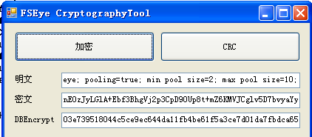
5、添加到到IIS服务
点击D:\jxeyes文件夹,右击,进行如下设置
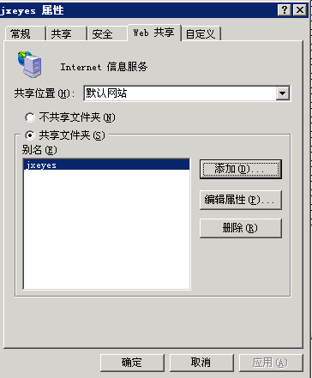
添加完成后在IIS上启动FsEyes服务,然后通过IE输入如下地址进行登录, 其
中FSEyeWebsite是FsEyes的文件夹名
http://localhost/FSEyeWebsite/Common/SystemLogin.aspx

四、Guard 安装举例
guard安装的主机IP: 192.168.27.103
1、安装python.
2、设置环境变量
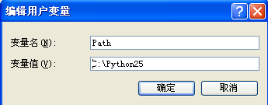
3、配置guard.cfg文件
打开guard.cfg配置文件(注意,这个文件是由FsEyes自动生成)
配置FsEyes及GMC的相关内容，如下：

[FSEye]
IP=192.168.27.18 //FsEyes服务器的IP
Port=5678 //FsEyes的端口号
BindIp=192.168.27.103 //guard的绑定IP
CreateTime=2009-3-2 15:56:08 //配置文件创建时
EABCM=1//调试模式，1表示ＵＤＰ调试，0表示关闭
[Server] //FsEyes自动生成，表示服务器的序号，包括ＧＣ，ＧＳ，ＧＷ
Count=3 //服务器数量
Server1=768
Server2=709
Server3=708
[GMC]
IP=192.168.27.18 //GMC的IP
Port=7777 //GMC的端口号
Account=192.168.27.18 //Account是Guard连接GMC时用的帐号
Password=1234 // Password是Guard连接GMC时用的密码
GCServer=708 //中心服务器序号

